气压扫描Fabry-Perot分光光度计
和塞曼效应实验
朱精敏 张伟坪 周小风 顾贤永*
（浙江大学物理系，浙江，杭州，310028）
摘要：自行研制了性能优良的气压扫描F－P分光光度系统；介绍了仪器设计中的指导思想和使用中的技巧；描述了独特的气压扫描方法；提出了一种极灵敏的镜对平行度标示法；表明了它用于塞曼效应实验中的优越性。
关键词：气压扫描，F－P干涉仪，塞曼效应。中图分类号：O562.3
The Pressure Scanning Favry-Perot Spectrophotometer
and Experiment of Zeeman Effect

Zhu Jingmin, Zhang Weiping, Zhou Xiaofeng, Gu Xiangyong
(Physics Department of Zhejiang University, Hangzhou, Zhejiang, China, 310028)
Abstract: A good system of pressure scanning Fabry-Perot spectrophotometer has been developed by oneself. The guiding ideology in the design and the skills in use for the instrument were introduced. A unique method for pressure scan was described. A very sensitive method for demonstrating the parallelism of a pair of mirrors was proposed. It’s superiorities for use in Zeeman effect experiment were explained.
Key words: pressure canning, F-P Interferometer, Zeeman Effect

1 引言
“塞曼效应”是“近代物理实验”中的基本实验之一。做好“塞曼效应”实验的关键在于好的高分辨分光仪器，现普遍采用F－P干涉仪[1]。目前绝大多数实验室采用普通的非扫描F－P标准具，用目测、照相或CCD摄象来分析干涉图，主要着眼于验证塞曼效应。F－P干涉仪不仅广泛用于塞曼效应的研究，还在现代光谱研究、激光技术、精密测量、传感技术和光通信等方面都占有重要地位。我们研制并几经改进了气压扫描F－P分光光度计，用于“塞曼效应”实验，不仅丰富了实验内容，提高了实验精度，而且直观形象地拱托出仪器的深层内涵，启发学生思维，显著提高了实验效果。

2 实验装置
实验系统如图1所示。考虑到电磁铁不难达到1.2T的场强，选择镜面间隔h为2mm的F－P标准具，其自由光谱范围为75GHz，与常用汞灯谱线的塞曼裂距相适应。控制器驱动步进电机SM，使泵内活塞移动，改变气缸与F－P标准具气室封闭系统的气压，由气压传感器PS测得的信号经控制器内放大器放大后送记录仪或PC机接口，作为对应波长或干涉级次的X轴信号；成象透镜L1焦距为180mm，在焦面上等倾干涉环的中心设置直径0.3mm的小孔光阑Ph，气压扫描时，干涉环随着气压的增大而从中心冒出、扩大，通过Ph的光被光电倍增管PM接收，PM的工作电压由控制器供给，光电流信号送回控制器放大后作为记录仪或PC机的Y轴信号，即可得到谱线的谱图。
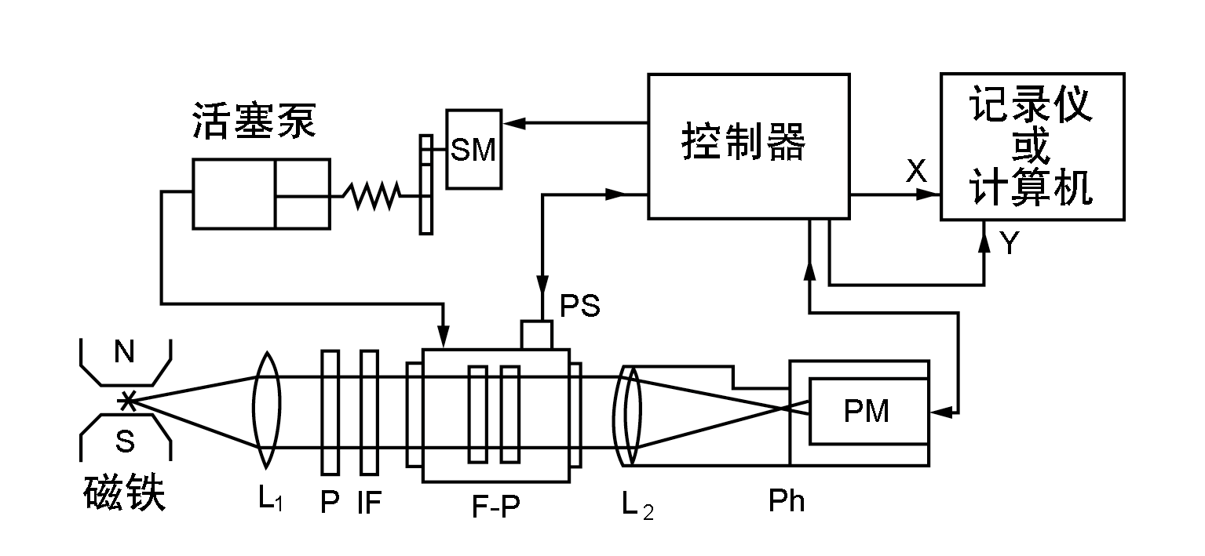
图 1 塞曼效应实验装置
$L_{1}$－聚光透镜 P－偏振片 IF－干涉滤光片 F-P－气压扫描标准具 $L_{2}$－成象透镜 Ph－焦面小孔光阑 PM－光电倍增管
SM－步进电机 PS－气压传感器

3 气压扫描F－P分光光度计
由于气压扫描F－P干涉仪中，心脏部分的二镜面没有机械运动，并且二者紧靠在低膨胀系数材料间隔圈的三个接触点上，所以有特别好的机械稳定性和温度稳定性，对于振动干扰不敏感，对实验工作台和实验室恒温要求不高，这给使用带来了方便。
关于气压扫描方法，先前我们采用一般常用的方法，先用真空泵抽空气室，然后通过毛细管、阀门对气室充气，这种方法实施起来并不很简单，而且操作灵活性差，扫描非线性较大。后来我们改用步进电机驱动气密型活塞泵与气室构成一封闭系统，这样升压、降压、停留在某一气压值或改变扫描速度都非常灵活方便。利用新颖的半导体压力传感器可得到线性优良的气压信号。这种方案，当活塞以恒定速度压缩时，系统的残余体积是变小的，这会导致气压扫描速度变大，这不利于与记录仪设备的时间常数的匹配。为此我们把气压信号反馈控制步进电机的步速，使扫描速率前后一致。
气压变化时，自然伴随着气室外壳的微小形变，如果这种形变影响到镜片，将使干涉仪根本无法正常工作，所以采取了有效的隔离措施。还有，改变气压时，总是难免会引起温度变化，严重时，会使仪器性能恶化。为此采取了以下措施：①尽量减小气室内的气体空间，使进出气室的气体热容量很小；②增大气室外壳的热容量，并采用导热性能良好的材料制作；③设置多个均匀对称分布的进气口，以免镜片畸变；④充分热交换。这样气压扫描时的温度变化可被限制在可接受的程度，选取慢挡扫描速度时，这种温度影响就更小。
积木式加电脑化的实验系统特别有利于教学。整个F－P分光光度计由几个组件组成，各起什么作用一目了然。卸下光电倍增管和小孔光阑可以目测等倾干涉图，看到环的冒出和湮灭；装上小孔光阑可以观测等厚干涉情况，对仪器进行最精确的调整，富有启发性；装上光电倍增管可以进行优良的扫描光谱光电记录；对于计算机在测量技术中的应用也有所体验。学生可以充分动手动脑，争取最佳实验结果。扫描的线性使数据处理极为简洁。

4 实验技巧
由于对F－P干涉仪的平镜的平行度和平面度有很苛刻的要求，因此必须选择平面度高的平镜并且仔细调整仪器的平行度。扫描F－P干涉仪的扫描功能，为镜面平行度调整提供了一种极为敏感的指示。这也是F－P干涉仪用于极微小位移测量和面形精密测量的原理[3]、[4]。通常调节F－P镜对的平行度时，采用单色光照明干涉仪，眼睛一边观察等倾干涉环，一边横向移动，如果移动时发现环从中心冒出并扩大，说明沿此方向镜间距在增大，应调节相应螺旋，纠正之。实践证明，这样的调节效果往往还不尽人意，在本实验中，利用成象透镜－焦面小孔光阑组件，可选出一束通过F－P干涉仪的平行光束来观察，如图2所示。这样观察到的是等厚干涉条纹。在增加气压时，条纹将向镜间距小的方向移动，这样我们可以很明确地知道该调哪个螺旋，如何调。随着平行度的改善，等厚条纹会变宽、变弯曲，变成宽大的亮斑，如图2中(a)、(b)、(c)所示。一对理想的平行平镜，呈现的等厚干涉图应是一均匀光场。由于不平行，才会导致扫描时等厚干涉图的定向横向移动。平行度调到最佳后，由于镜面必定存在平面度误差，所以透射峰时仍不是均匀亮场。不亮处不但对峰值无贡献，而且使峰宽度增宽，严重影响了仪器的精细度和分辨率。为了进一步提高仪器的性能，可用黑纸片自行制作一个异形光阑，只让平面度(含平行度)最好的部分通光，这可以显著提高仪器的分辨本领而不明显降低峰值透射率。从以上的观察和调节，可以直观地领会到平镜平行度和平面度对仪器细度和峰值透过率的决定性影响。图3为仪器细度达到78时所测得的汞5461Å的谱线结构，清晰地分辨出一些来自同位素的弱谱线。
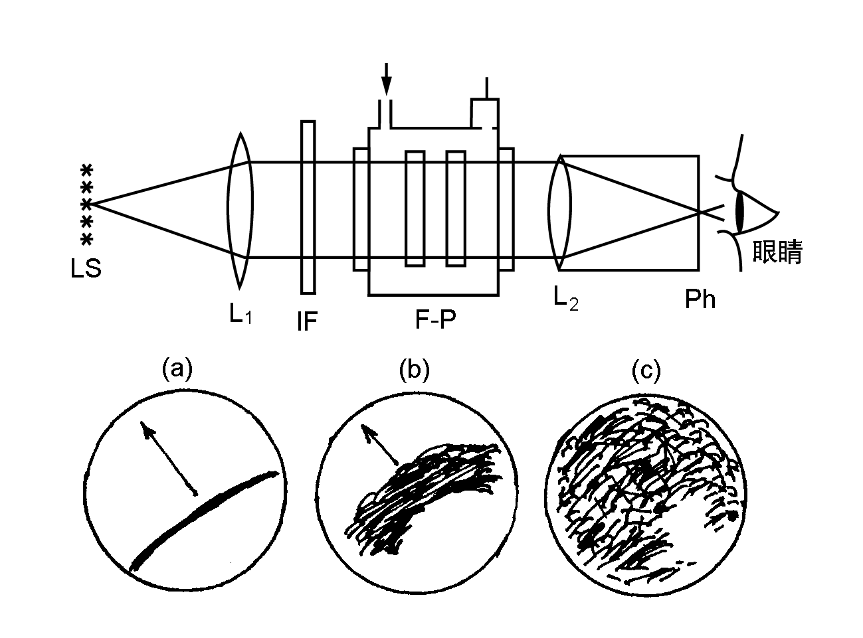图 2 扫描法观测平行度
LS－线光谱光源；$L_{1}$－聚光透镜；$L_{2}$－成象透镜；IF－干涉滤光片；Ph－小孔光阑
由于在成象透镜焦面上等倾干涉环的中心处线色散最大，一个直径为d的小孔光阑置于干涉环中心处最有利于仪器的分辨本领，这时由小孔的有限直径引入的“小孔细度”最佳。有时被测谱线较弱，较难以清晰地看清干涉环中心是否对准小孔光阑，为此，我们的仪器在小孔光阑后方设置了一个可移动的发光二极管，可把它移到正对小孔，使光向前经成象透镜投射到F－P镜上，再反射回来，又在焦面上成一亮点，如图4所示，调整F－P干涉仪的方位，使该亮点与小孔重迭，就保证了小孔光阑位于干涉环的正中心。调毕，把发光二极管关闭并移开，不妨碍光电探测器接收信号。
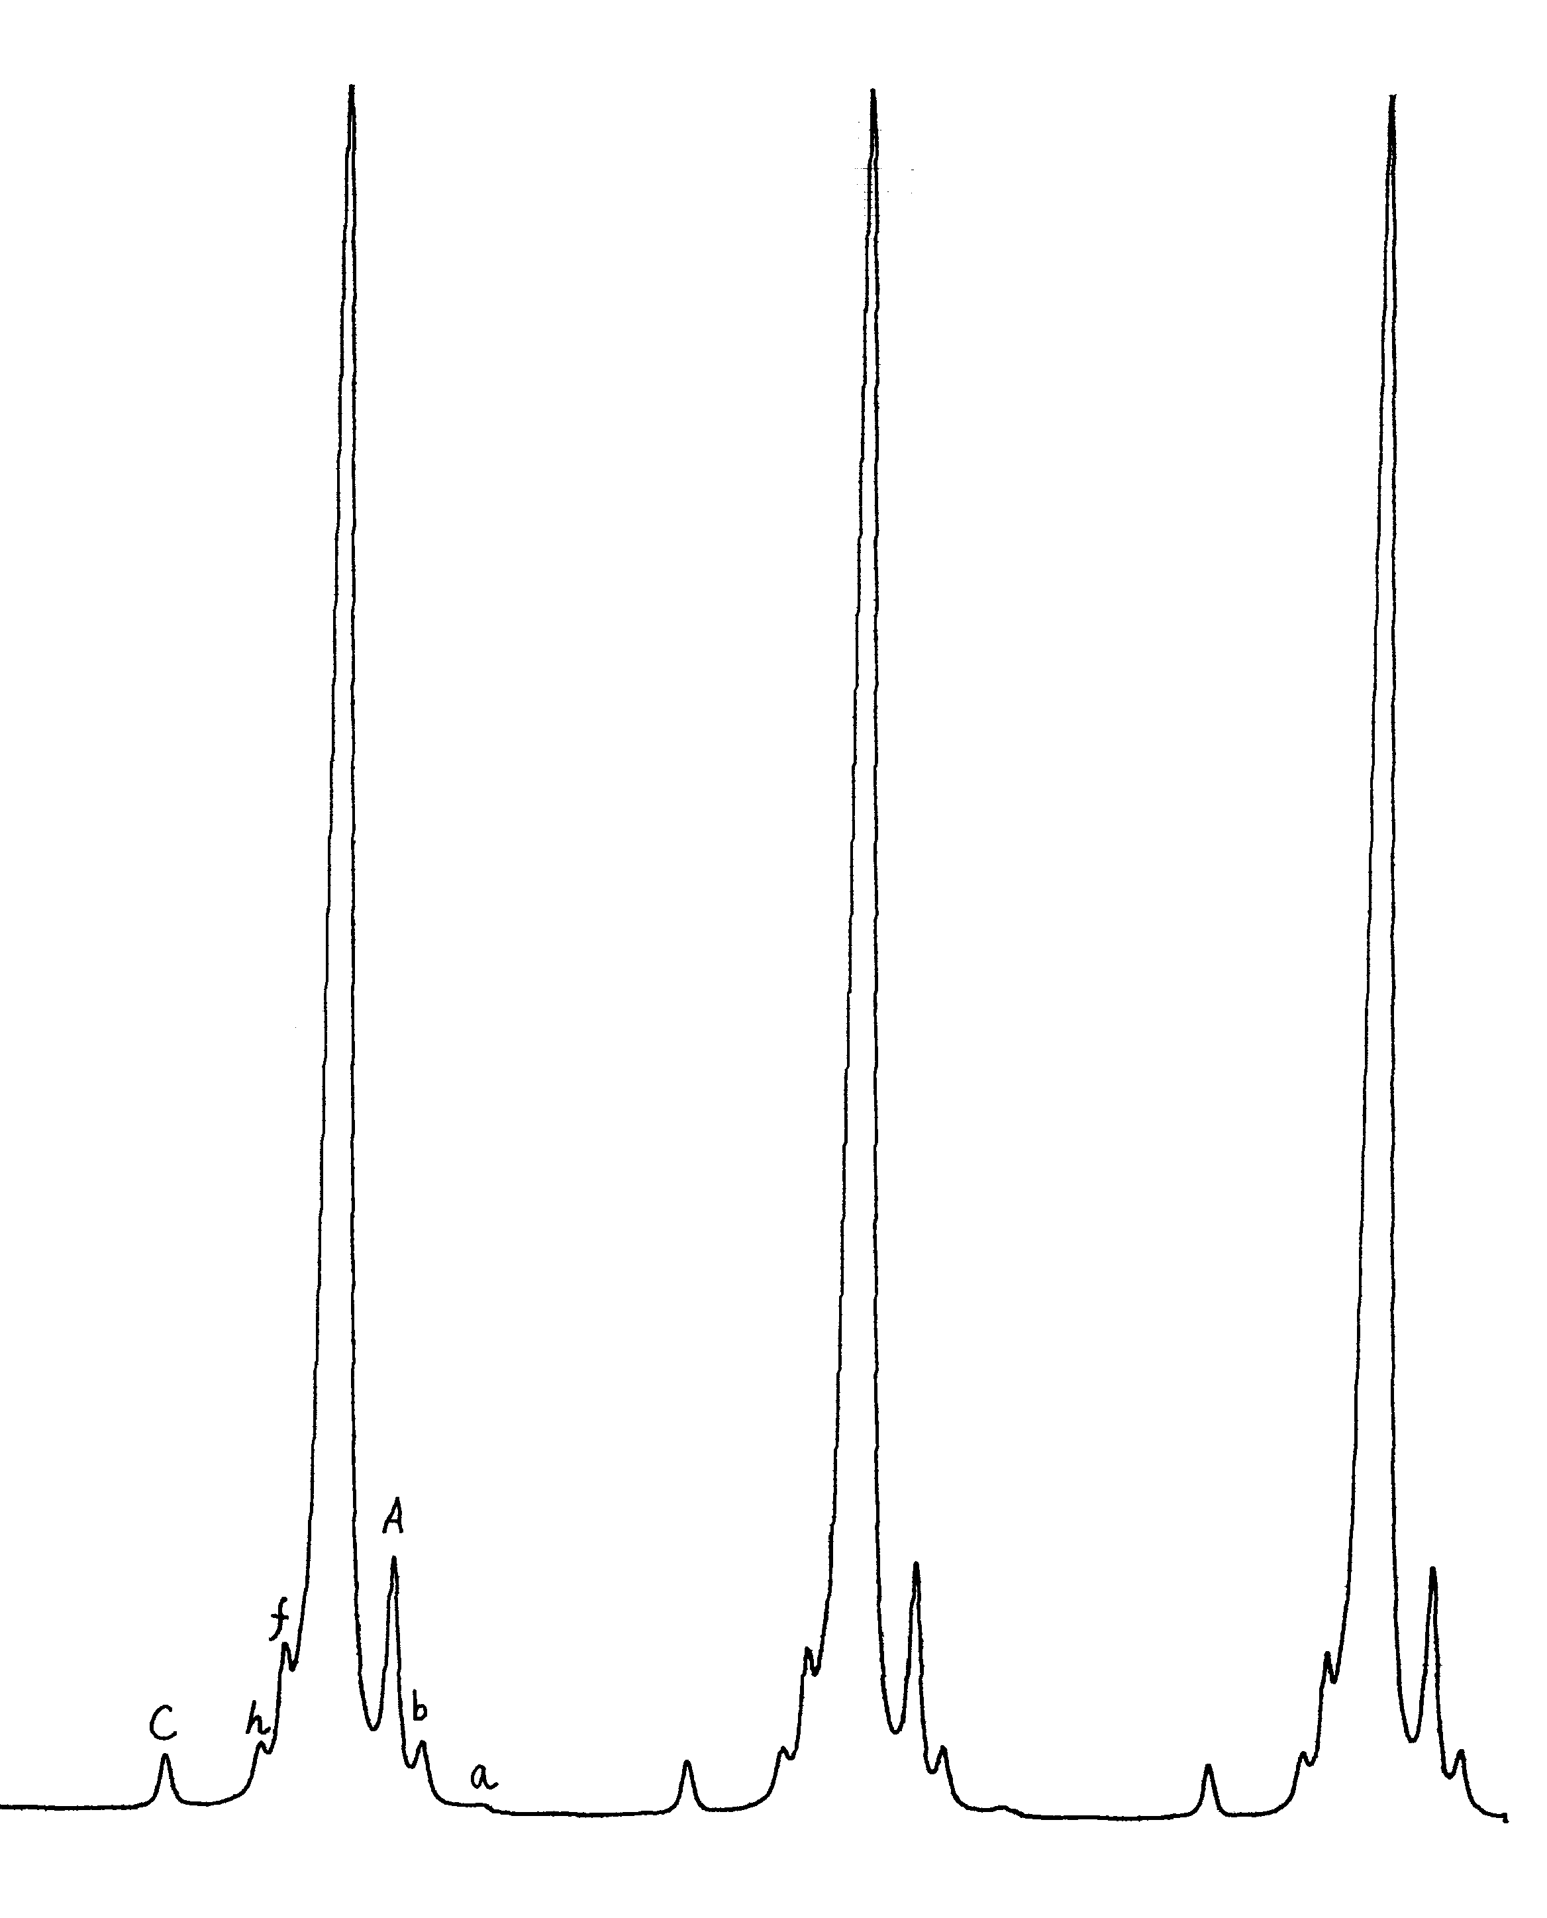
图 3 汞5461Å谱线

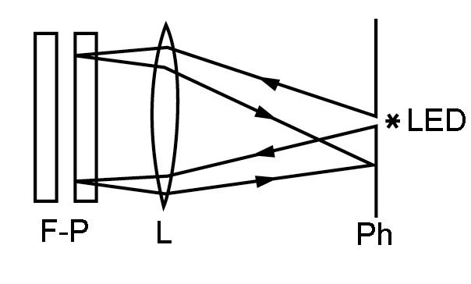
图 4调整干涉环中心对准小孔光阑

在照明方法上，聚光透镜与光源相距为焦距时，在成象透镜的焦面上形成光源的隐象，干涉图只在此隐象范围内能显现。由于只需探测小孔光阑处的光强，即使光源面积很小，也足以正常工作。这对磁场的均匀性要求可大为降低；当用单色仪代替干涉滤光片来选取谱线时，狭缝宽度只要与光阑小孔直径差不多就可正常扫描记录了，比起观测等倾干涉环的方法来，光强要大得多。另一方面，这种探测方法不涉及干涉图上不同位置光束入射角不同和照明不均匀的问题，对不同波长的谱线强度、宽度和轮廓可以进行相对定量研究[5]。

5 丰富充实实验内容
仪器调试好后，用扫描记录方法做某项具体的测试是很方便而快捷的事，所得结果的精确度明显提高，可以在有限的时间内安排更丰富的实验内容。例如，可深入分析观察仪器的分辨本领或细度主要取决于什么，细度不同时，得到的结果如何不同；测定几个干涉级次的气压差，即可方便地从已知的λ、h算出空气的折射率；利用不同透射波长的干涉滤光片或用单色仪选取谱线，可方便地测得其他波长的谱线结构和塞曼分裂情况，图5示出了汞灯几条谱线的塞曼分裂，有正常塞曼效应，有反常塞曼效应，有分裂成3条、6条和9条塞曼分量的，相邻分量的裂距也各不相同。
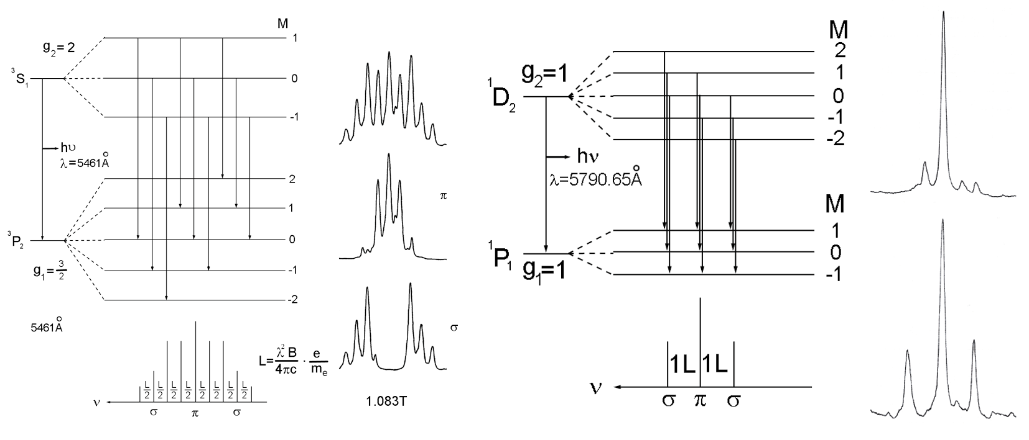
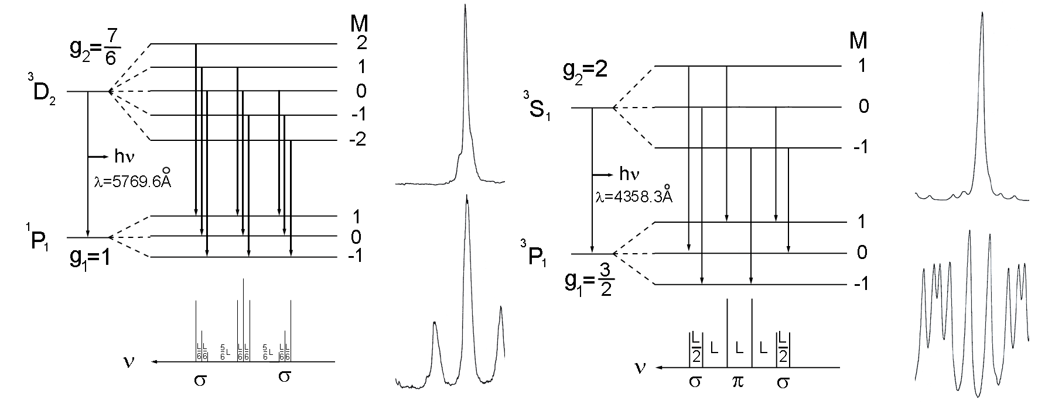
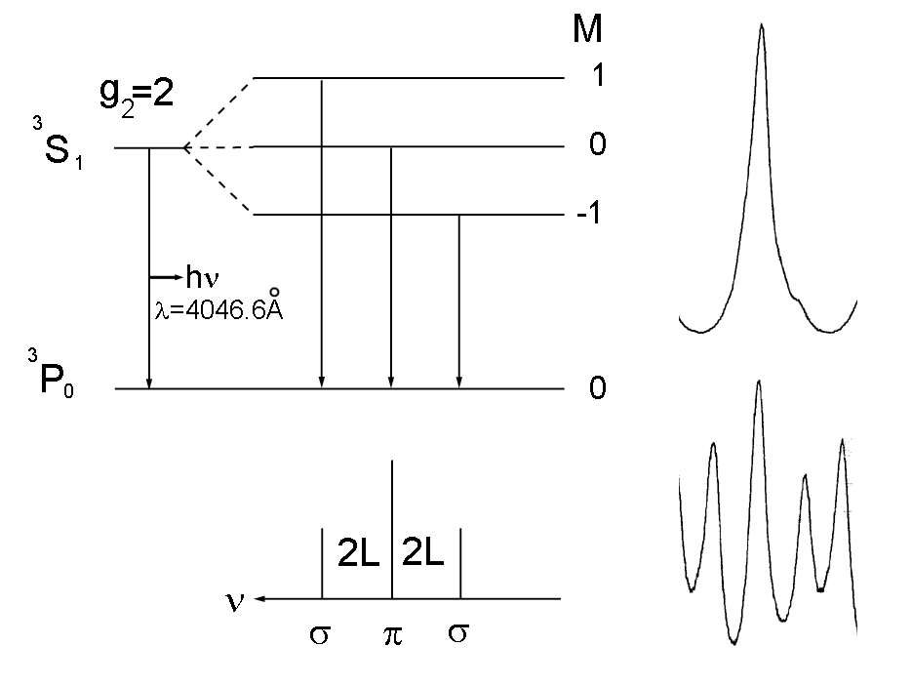
图 5 汞灯谱线塞曼效应的能级和实验记录曲线

6 结束语
利用气压扫描F－P分光光度计不仅功能强、精度高、效率高，不易坏，而且把实验从单纯验证性变成具有启发创新思维、培养综合性实验和分析能力意义的实验。有了这方面的基础，我们进一步完成了“塞曼分量‘强度反常’现象的研究”、“超精密平面度测试仪”、“微位移测定仪”以及“可调谐F－P滤波器”等十余项科研和毕业论文课题，取得了实际成效。

参考文献
[1]M玻恩，E沃尔夫，光学原理[M]，科学出版社，北京，1978。
[2]Солоухин.Р.И.Отв.ред.Оптика и атомная физика[M],Новосибирск.Наука,1983
[3]朱精敏等，用气压扫描法高精度测定F－P标准具镜面平面度[J]，光学与光谱技术，1984，vol.5,No.2,43-46。
[4]朱精敏等，气压补偿多光束干涉法测定压电陶瓷的逆压电伸缩[J]，杭州大学学报，vol.22.增刊，70-73,1995.5
[5] 朱精敏等，汞5461Å塞曼分量相对强度的研究[J]，物理实验，vol.7,No1,4-7,1987。

第一作者：朱精敏，1941.10生于上海，教授，长期从事光学，激光，光谱学，薄膜技术，干涉仪和近代物理实验等方面的教学和科研工作。

*2001届毕业班学生

